FOTOĞRAFLI ÖĞRENCİ LİSTESİ
Fotoğraflı Öğrenci Listesi ile şubeye ait öğrencilerinizin fotoğraflarıyla birlikte listesini alabilirsiniz.
Fotoğraflı Öğrenci Listesine ulaşmak için;
Şubeler ekranından alınan ;
Okul ana modülü altındaki Şubeler ekranına tıklayınız.
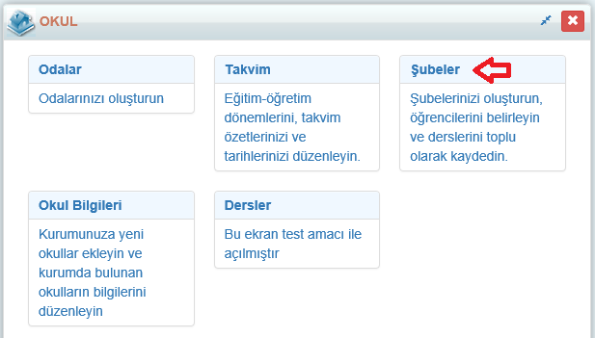

Açılan ekrandan hangi Şubenize ait Fotoğraflı Öğrenci Listesi almak istiyorsanız ilgili şubenin satırında bulunan işlemler () butonuna tıklayınız.
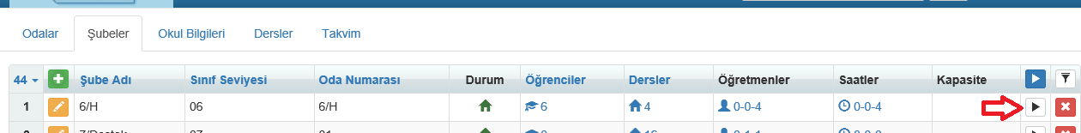

Ayrıca Tek bir şubeye ait rapor alınabildiği gibi tüm şubelerinize ait raporlama için sağ üst köşede bulunan işlemler() butonuna tıklayarak rapor alabilirsiniz.

Açılan işlem başlat penceresinden Fotoğraflı Öğrenci Listesi yazısına tıklayınız.
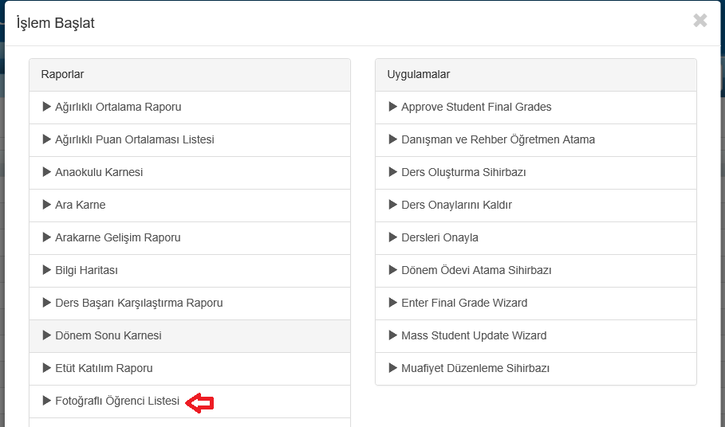

Fotoğraflı Öğrenci Listesi penceresinden Başla butonuna tıklayarak rapor alabilirsiniz.

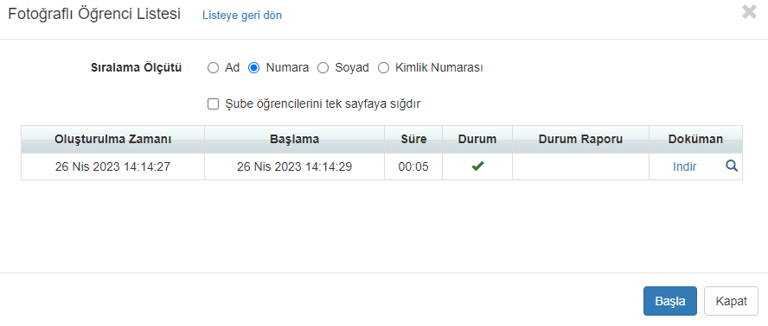
Sıralama Ölçütü : Öğrencilerin rapor içesindeki sıralama kriteri belirlenir.

Eğer toplu bir şekilde ya da belirli şubelere veya sınıf seviyesine ait rapor almak için sağ üst köşede bulunan filtreleme() butonuna tıklayarak sınıf seviyesi ya da şube adına göre filtreleme yapabilirsiniz.
Örnek olarak şube adlarına göre filtreleme yapmak istiyorsunuz.
Sadece 5/A ve 5/B şubelerini filtreleyecekseniz şube filtreleme ekranında Gelişmiş Arama seçeneğine onay veriniz.
Şube adı bölümündeki artı butonuna tıklayıp şube adlarınızın girişini yapıp filtrelemenizi yapabilirsiniz.
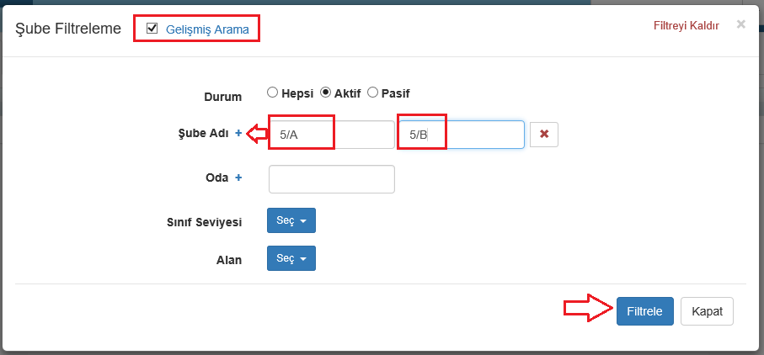

Diğer yöntem olan sadece sınıf seviyesine göre filtreleme yapacaksanız sınıf seviyesi bölümünden istediğiniz sınıf seviyesine seçip filtrelemeyi tamamlayabilirsiniz.
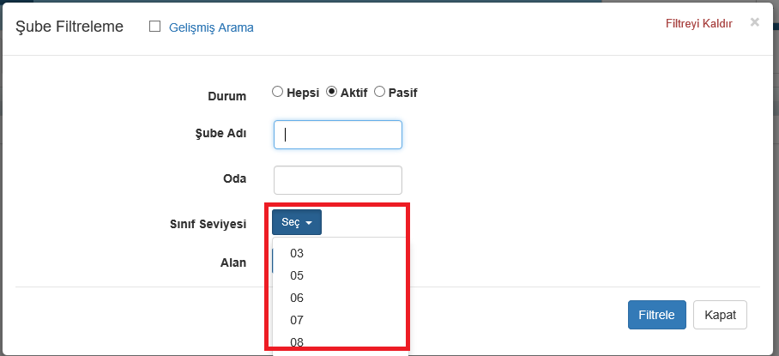

İşlemleriniz sonrasında filtreleme yaptığınız şubeler listelenecektir. Bu şubelere ait toplu bir şekilde liste almak için sağ üst köşede bulunan işlemler () butonuna tıklayarak Fotoğraflı Öğrenci Listesi alabilirsiniz.
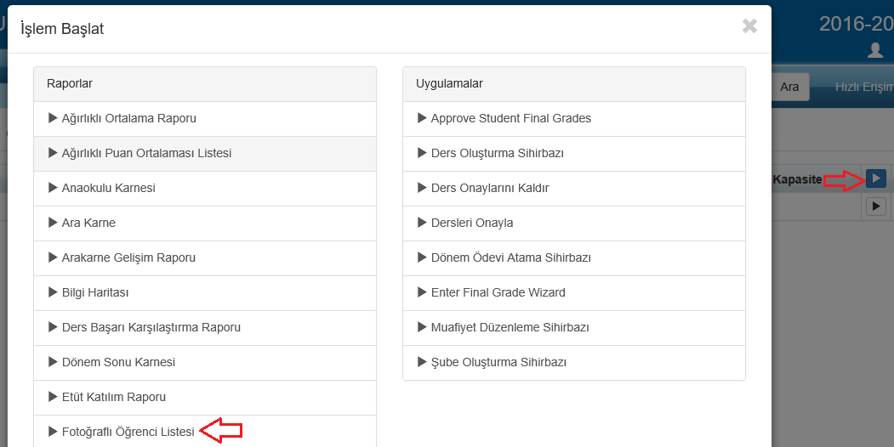
Okul Kayıt ekranından alınan;
Öğrenci işlemleri ana modülü altındaki Okul kayıt ekranına tıklayınız.
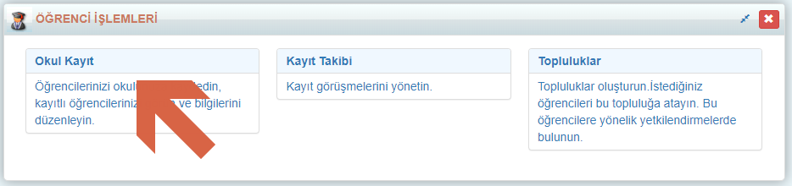
Üst köşede bulunan işlemler() butonuna tıklayarak rapor alabilirsiniz.
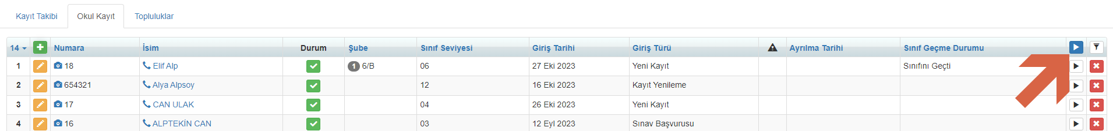

Açılan işlem başlat penceresinden Fotoğraflı Öğrenci Listesi yazısına tıklayınız.
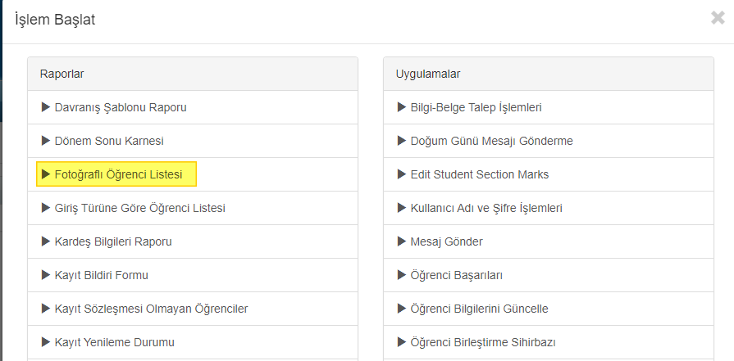

Fotoğraflı Öğrenci Listesi penceresinden Başla butonuna tıklayarak rapor alabilirsiniz.
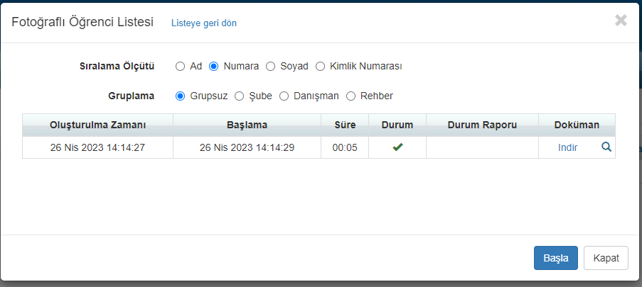
Sıralama Ölçütü : Öğrencilerin rapor içesindeki sıralama kriteri belirlenir.
Gruplama : Öğrencilerin rapor içerisinde gruplanma kriteri belirlenir.
Eğer toplu bir şekilde ya da belirli öğrencilere, şubelere veya sınıf seviyesine ait rapor almak için sağ üst köşede bulunan filtreleme() butonuna tıklayarak sınıf seviyesi ya da şube adına göre filtreleme yapabilirsiniz.
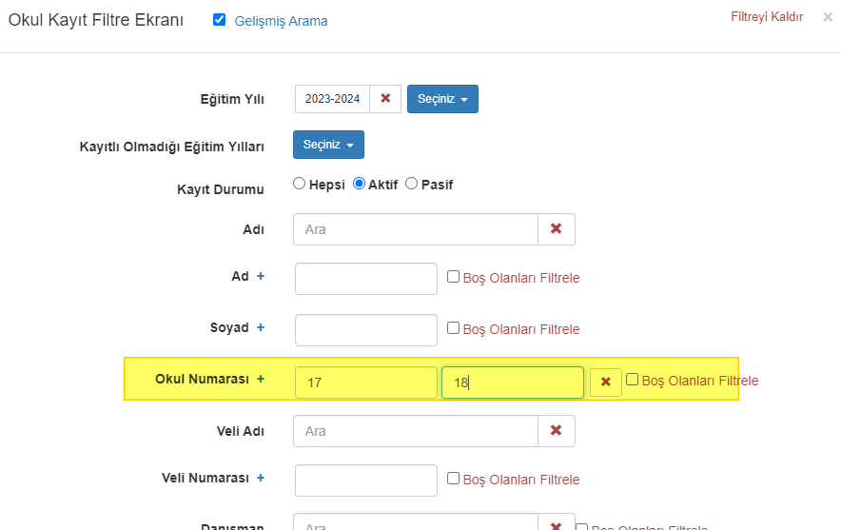
Rapor örneği aşağıdaki gibidir ;

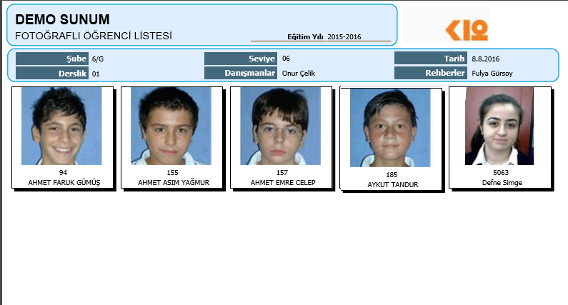
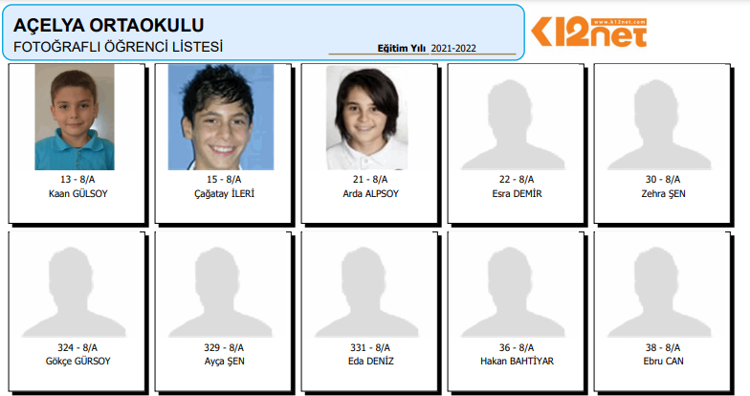

WEB SİTESİ ÜRÜN TANITIM VİDEOSU
www.k12net.com http://www.k12net.com/urun-videosu.html
REFERANSLAR BLOG
http://www.k12net.com/referanslar.html http://k12net-tr.blogspot.com

FACEBOOK TELEFON MAİL
http://www.facebook.com/k12net 0-(312)299.23.13 destek@k12net.com

